**ĐẠI HỌC CẦN THƠ**

**KHOA CÔNG NGHỆ THÔNG TIN VÀ TRUYỀN THÔNG**

Báo cáo: **NIÊN LUẬN NGÀNH MẠNG MÁY TÍNH VÀ TRUYỀN THÔNG**

(Tuần 12)

|  |  |  |
| --- | --- | --- |
| Giảng viên hướng dẫn: | Trần Thị Tố Quyên |  |
|  |  |  |
| Sinh viên thực hiện: | Nguyễn Văn Tân | B1807591 |
|  | Đào Kim Ngọc | B1807654 |
|  | Nguyễn Thị Thuỳ Liên | B1807643 |

1. **Tiến độ thực hiện**
2. **Nguyễn Thị Thuỳ Liên**

- Các chức năng đã hoàn thành : tìm kiếm môn học, bình luận môn học, xem thông báo, xem các bài tập giáo viên đã giao.

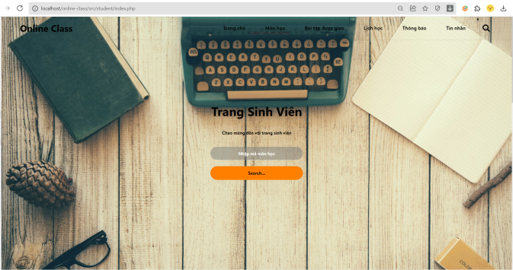 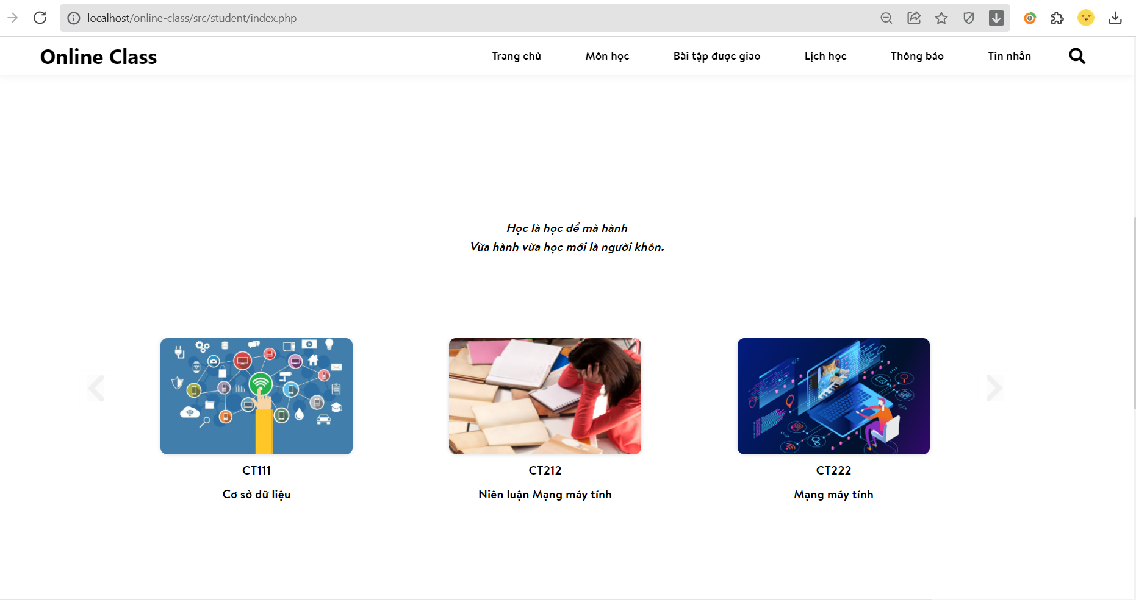

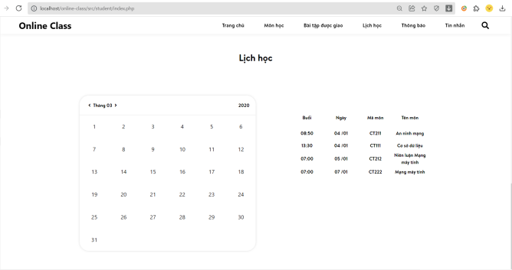 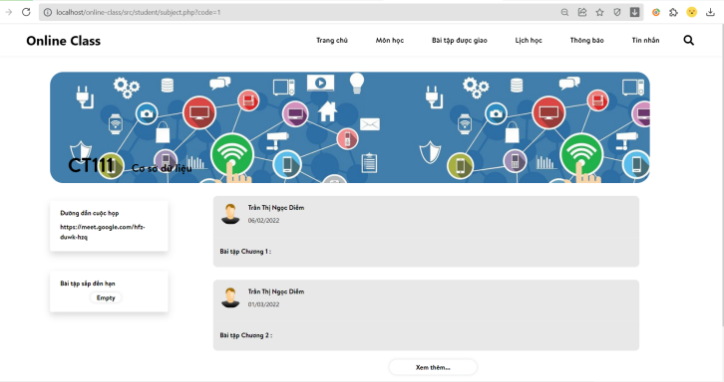

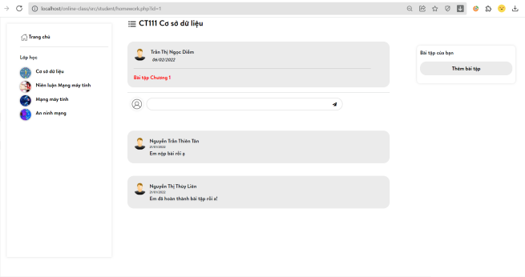

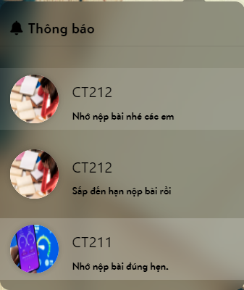 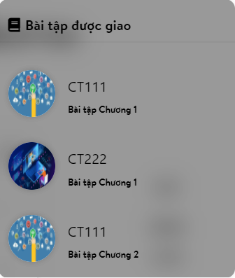

1. **Đào Kim Ngọc**

- Các chức năng đã hoàn thành của phần giảng viên :

+ Môn học: sửa, xóa, tìm kiếm .

+ Bài tập : thêm, sửa, xóa.

 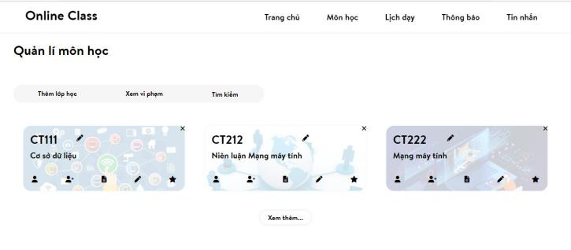

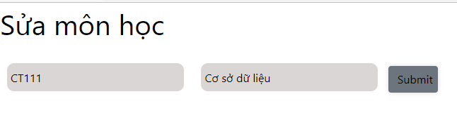 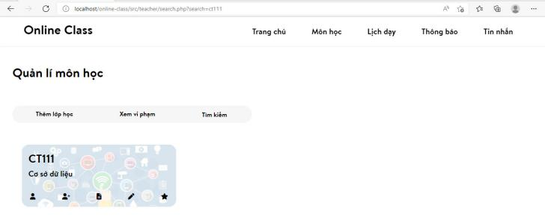

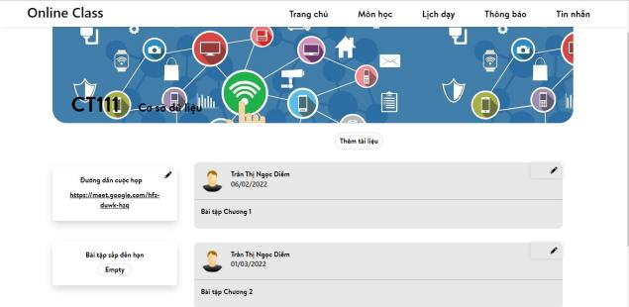 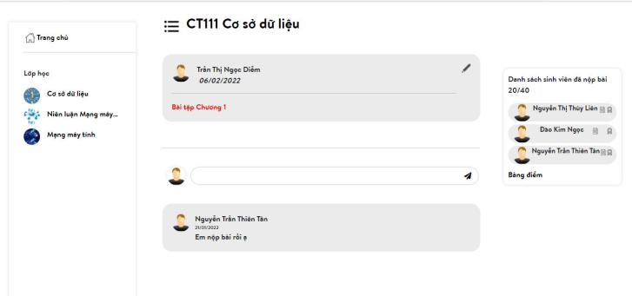

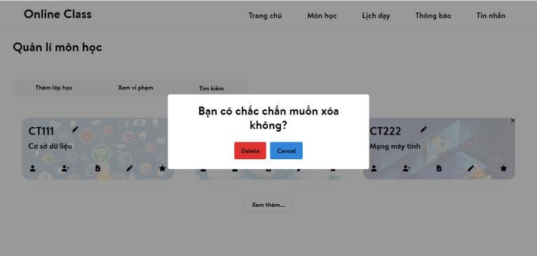

1. **Nguyễn Văn Tân :**

- Hoàn thành cấu hình hệ thống:  
+ Cấu hình DNS server  
+ Cấu hình Mail Server  
- Đưa vào hoạt động:  
- Trang đăng kí  
 Đăng kí tài khoản  
 Xác thực khi đăng kí  
- Đăng nhập  
 Đăng nhập hệ thống  
- Trang Quản Trị Hệ Thống  
 Quản lí người dùng  
 Khóa, mở khóa tài khoản  
 Tin nhắn  
 Thông báo  
- Tiếp tục phát triển  
 Thống kê  
 Nhật kí

 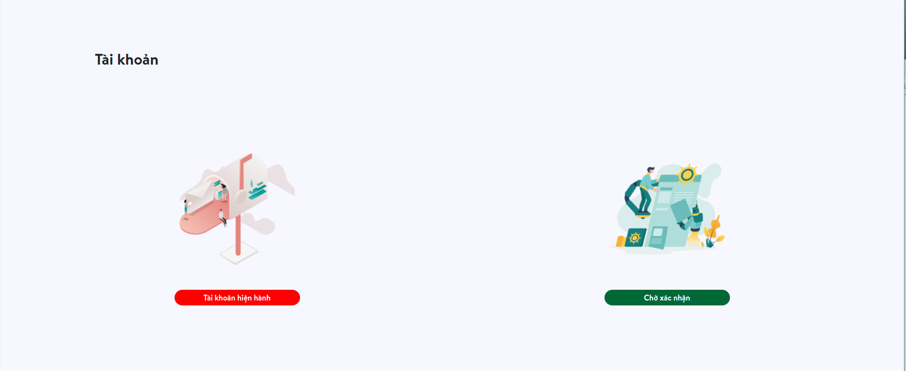

 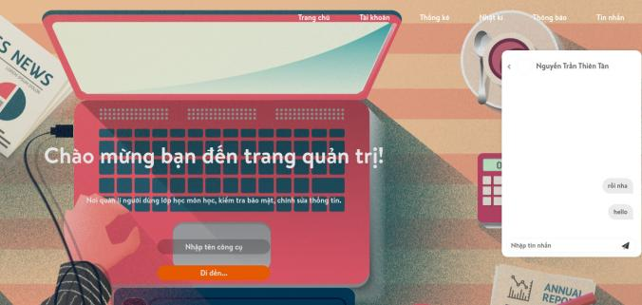

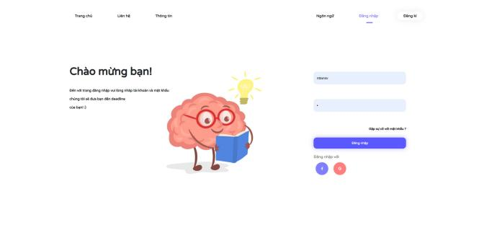 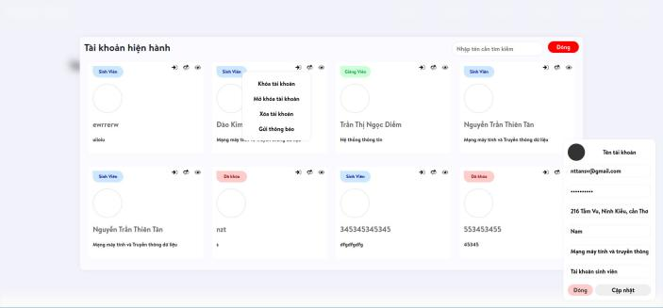

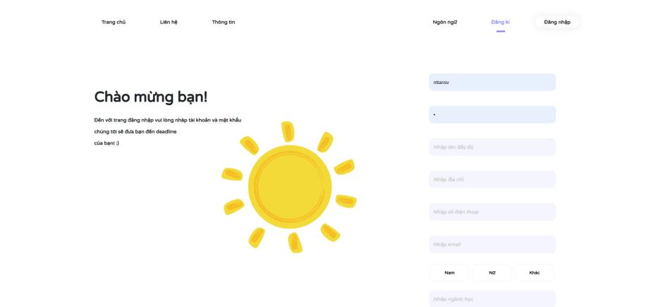

Báo cáo tiến độ: đúng với kế hoạch so với dự kiến.

1. **Phân công công việc**
2. Nguyễn Thị Thuỳ Liên

* Trang chính sinh viên
* Message navigation
* Lịch học sinh viên
* Môn học sinh viên
* Ngôn ngữ: PHP, JavaScript
* Framework: Bootstrap

1. Đào Kim Ngọc

* Trang chính giảng viên
* Trang thông tin bài tập
* Navigation trang thông tin bài tập
* Trang quản lí lớp học
* Trang tạo môn học
* Ngôn ngữ: PHP, JavaScript

1. Nguyễn Văn Tân

* Trang chính admin
* Trang quản lí tài khoản
* Trang thêm bài tập, bài giảng, bảng điểm
* Trang đăng nhập
* Trang đăng kí
* Ngôn ngữ: PHP, JavaScript
* Framework: Bootstrap, JQuery, React

1. Kế hoạch thực hiện
2. Thiết kế giao diện → (Tuần 1 – Tuần 6)
3. Lập trình giao diện → (Tuần 6 – Tuần 9)
4. **Lập trình webserver (Viết API) → (Tuần 9 – Tuần 13)**
5. Sửa lỗi hệ thống (thông qua bài test) → (Tuần 13 – Tuần 15)
6. Bổ sung tính năng → (Tuần 15)
7. Kiểm thử & lập báo cáo → (Tuần 15 – Hết tuần 18)